实践教学排课系统使用说明

- 系统使用说明
- 基本功能
- 查询系统 ：该系统不需要账户密码就能进行访问，在登录页面点击转到查询系统按钮进行跳转，能查询相应实验室的排课记录，以及查看相应实验室的课表。查询时，周次最多选中一周，节次最多可以选择五节。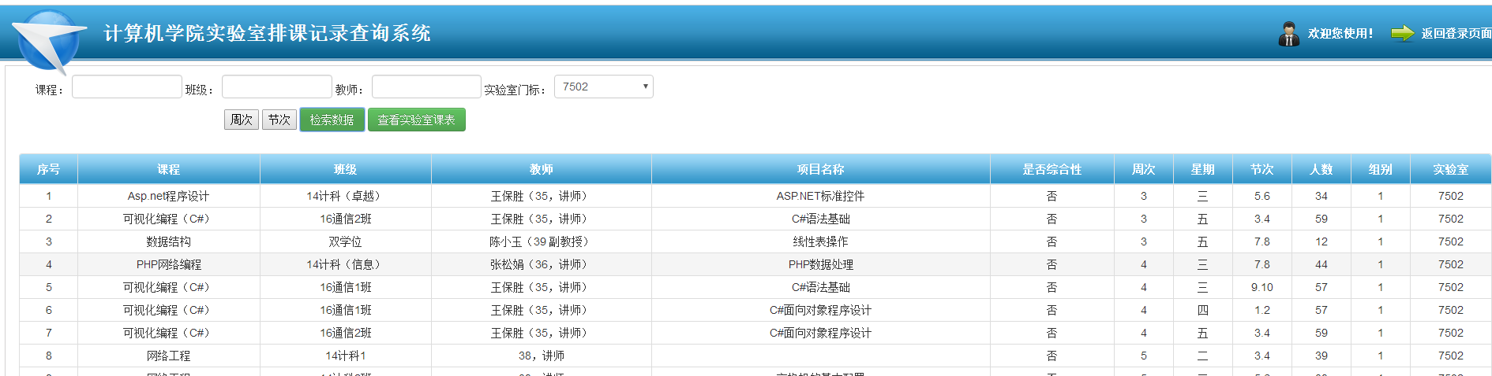
- 主要功能有 实验室管理，实验室排课，排课记录管理，系统设置
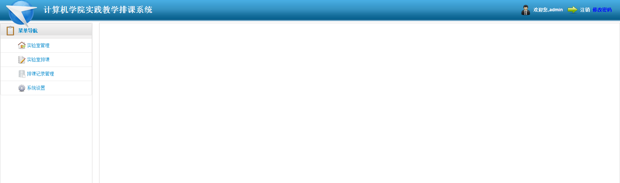

实验室管理：主要功能包括添加，编辑，删除，以及关闭实验室。
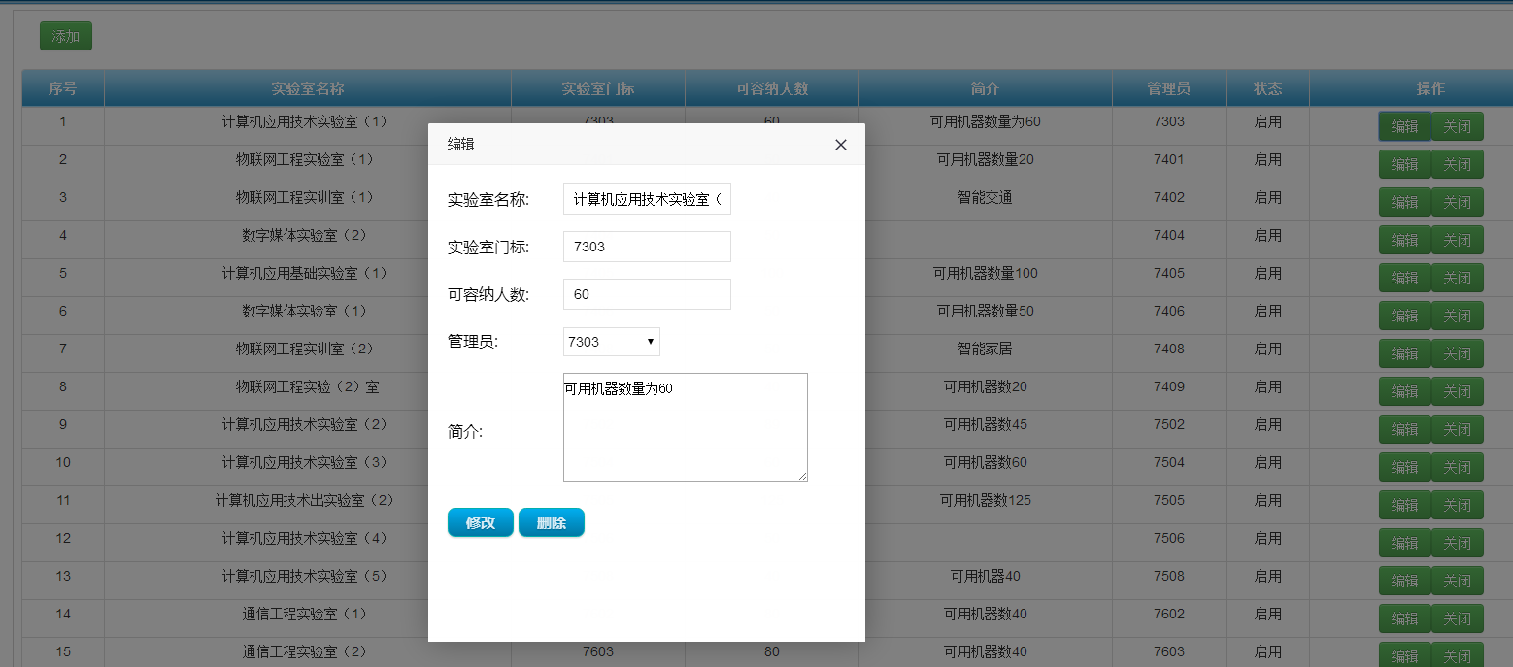
这里需要注意实验室门标必须为数字门标，方便后续的操作功能，同时在添加和编辑实验室时，可以为该实验室分配管理员，拥有该实验室管理权限的管理员才能对该实验室进行排课，以及排课记录管理。

实验室排课：主要功能包括查看课表，普通排课，课程设计排课。
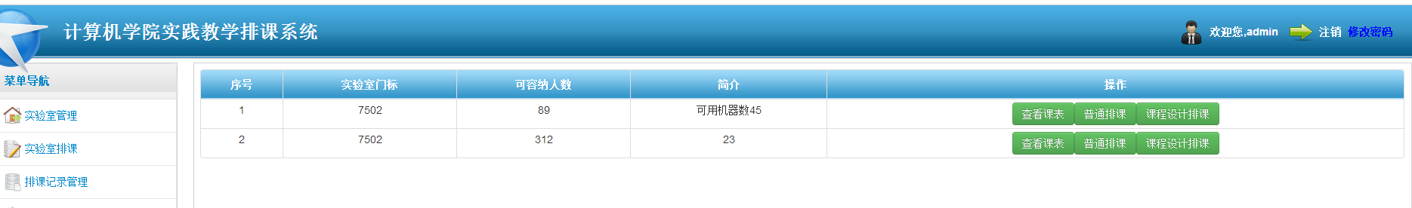
查看课表：可以查看该实验室的课表，在课表页面可以生成当前课表，以及下载当前已经的生成课表。同时在查看课表时，单击单元格选中当前节次以及星期，进行排课操作。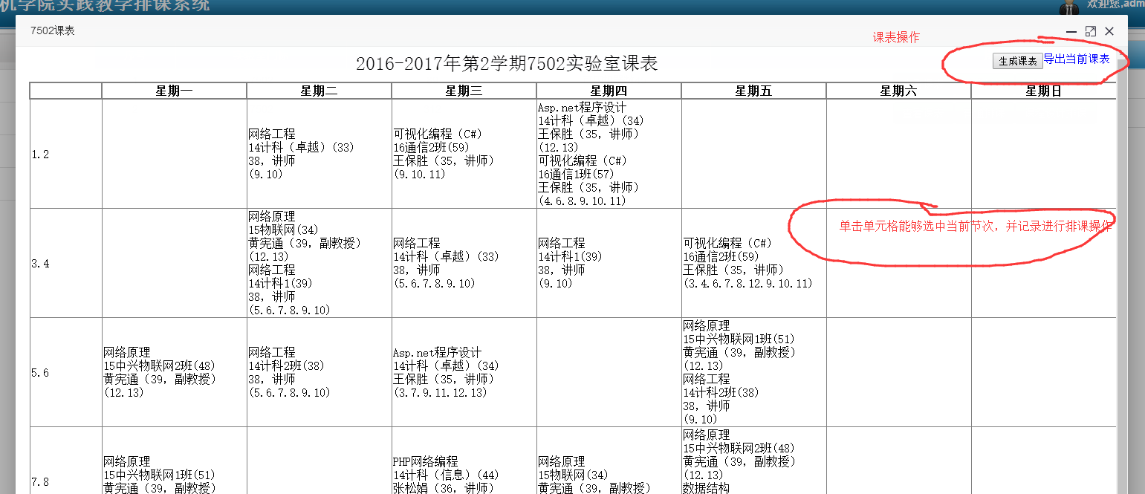
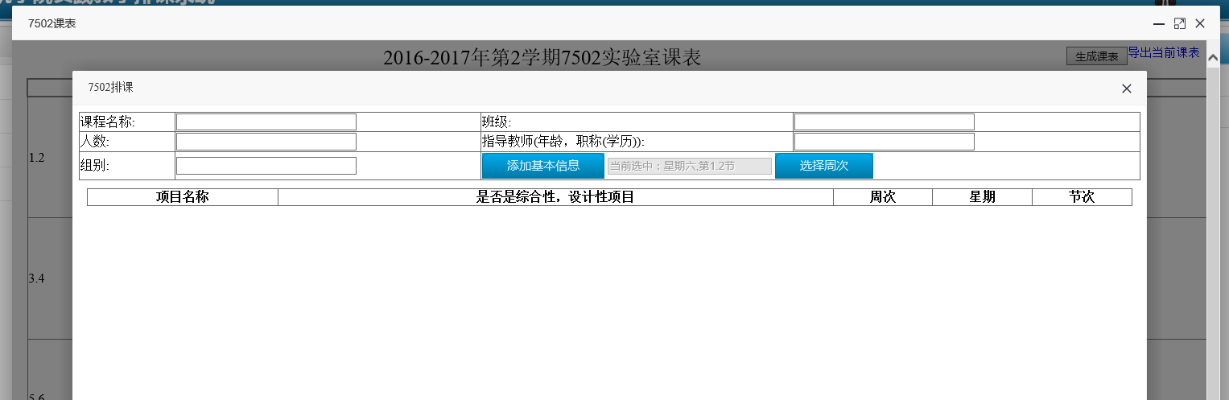
排课说明：排课操作的正确顺序为，先添加基本信息，然后旋转节次，再后选择周次，周次选择完成后，会生成每次课的详细信息，最后批量添加。同时在添加完一批数据后，还能继续进行选择节次，周次进行该课程第二批信息的添加。关闭当前窗体时，结束该课程的排课操作。

普通排课：功能最全面的排课操作，排课操作注意事项同上。
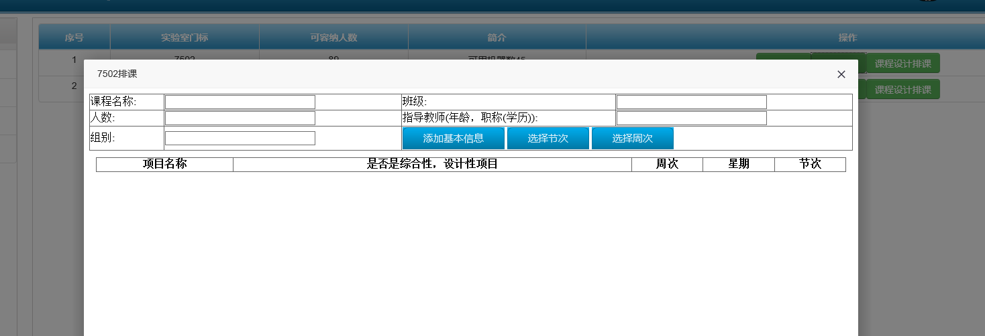
课程设计排课：课程设计一般为期一周或者两周，有的为全天，有的为半天。在添加基本信息时要求课程名称必须含有 课程设计 四个字才能正常添加。
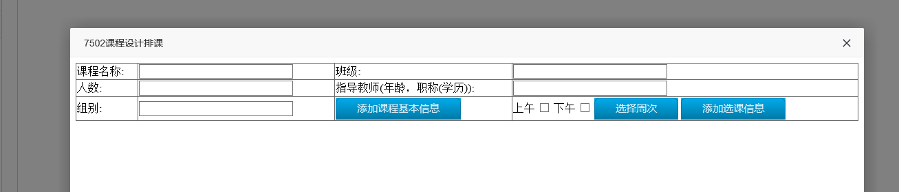

排课记录管理：主要功能为查询，以及对已经存在的记录进行编辑操作。同时，该页面还兼有生成周课表文档，实验室课程设计汇总文档，以及实验任务书文档的功能，文档都是需要先生成然后才能下载刚刚生成好的，否则只能下载到上次操作的文档。 反馈本账户已完成排课任务，即将该消息反馈给系统管理员，系统管理员能够在系统设置中进行查看。
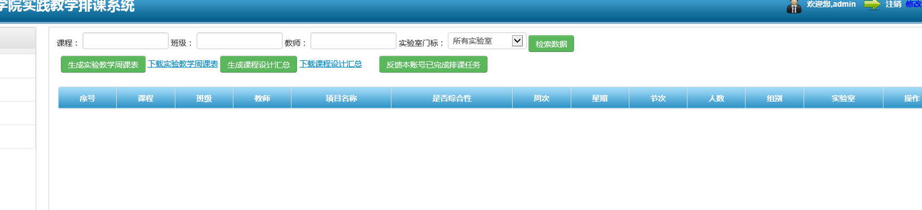
实验教学周课表说明：可以根据 课程，班级，教师，实验室门标四个条件进行查询后生成周课表，其中实验室门标为必填项目。
课程设计汇总：同样支持四个条件组合，查找课程设计进行汇总，选中所有实验室，为所有实验室的课程设计汇总。
实验教学任务书：需要进行查找，先查找到需要生成任务书的课程，然后在编辑页面进行生成，也支持两种新旧样式的生成与下载。
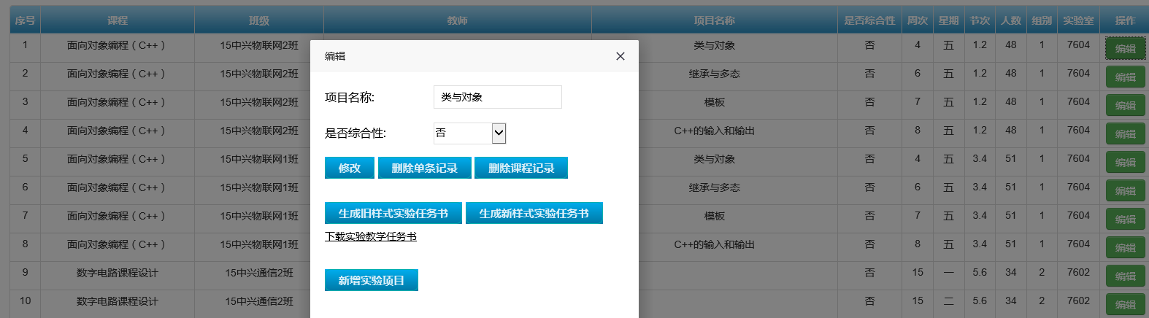
编辑页面功能说明：1.修改，能对当前选中的单条记录进行修改。
2.删除单条记录，删除该条选中记录。
3.删除课程记录，即删除整个课程的选课信息。
4.任务书，提供两种样式的任务书进行生成下载。
5.新增实验项目，即在已经结束排课操作的课程上，进行追加实验项目。在下面的页面中能够进行普通排课一样的操作，最后批量追加到该课程上去。
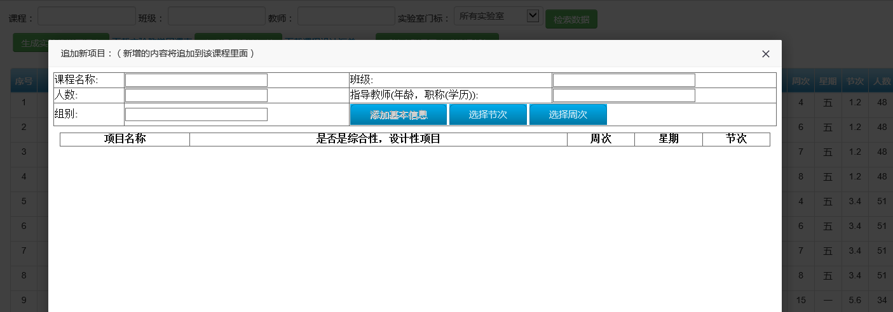

系统设置：1.用户功能包括对用户的管理，即添加修改删除。
2. 重启word文档通道，因为生成word文档是调用服务器的office来进行生成文档操作，故而只能允许单一用户进行文档操作。若有已经有一个用户在进行生成操作，本系统会检测到word文档通道被占用，同时提醒其他用户，该用户操作完了，其他用户才能正常使用文档生成功能。如果有用户在进行生成文档操作时，文档生成操作没有结束就关闭了浏览器，那么该通道线程会一直被占用。这时需要系统管理员进入系统设置，点击 重启word文档通道，直接关闭该线程。这样其他用户又能正常使用了。

3.重置任务完成情况：将所有管理员的排课情况设置为 未完成。
4.清空排课记录：清空当前系统的所有排课信息，但是保留实验室信息，用户信息。
5.数据库备份与还原：备份即备份当前数据库的所有信息，并能够下载备份文件，进行本地保存记录。还原数据库，即需要用户先上传下载好的备份文件，覆盖服务器里面已经存在的备份文件，提交的备份文件需要与下载时的名称相同才能正常覆盖，然后点击还原操作。
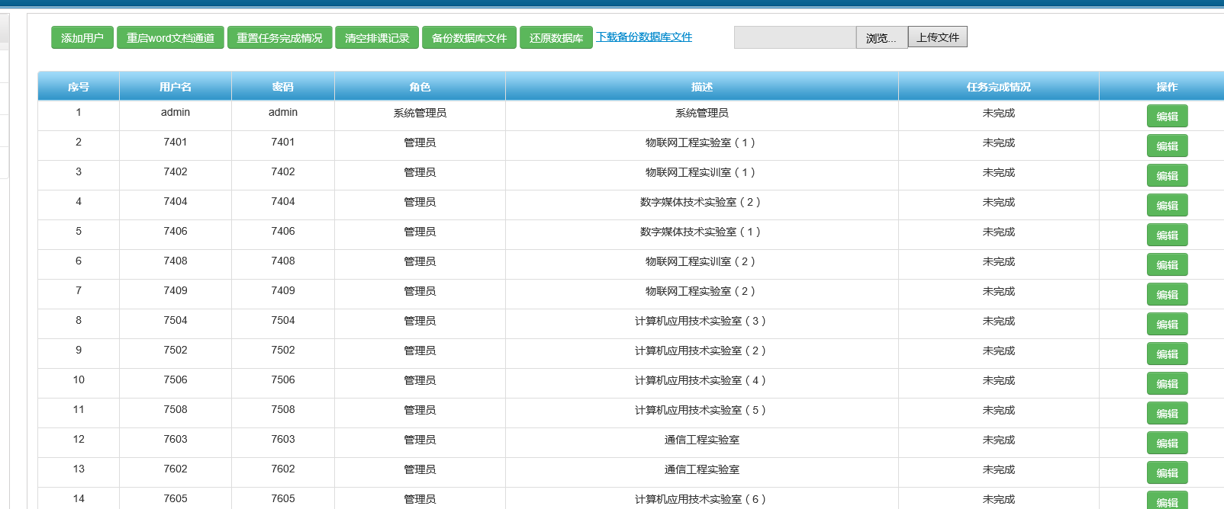

- 角色权限说明：本系统包含两个角色，即系统管理员和管理员。一个管理员可以分配多个实验室进行管理，但是一个实验室只能有一个管理员。系统管理员拥有所有权限，管理员只能进行排课操作和自己的排课记录管理。系统管理员，能够对所有的排课记录进行管理。

- 网站部署
发布文件按照普通的方式来弄，服务器上的office版本需要2010，网站部署到服务器IIS上面，有两个地方需要注意。
- 备份文件不能下载的原因为，.bak后缀名的备份文件受保护，需要在iis服务器上面设置该文件为安全。
http://www.jb51.net/article/49743.htm
.bak文件扩展名或其他特殊扩展名需要下载时，需要在IIS服务器上面，新增特殊的MIME类型，
.bak的MIME类型是application/x-msdownload

如下图
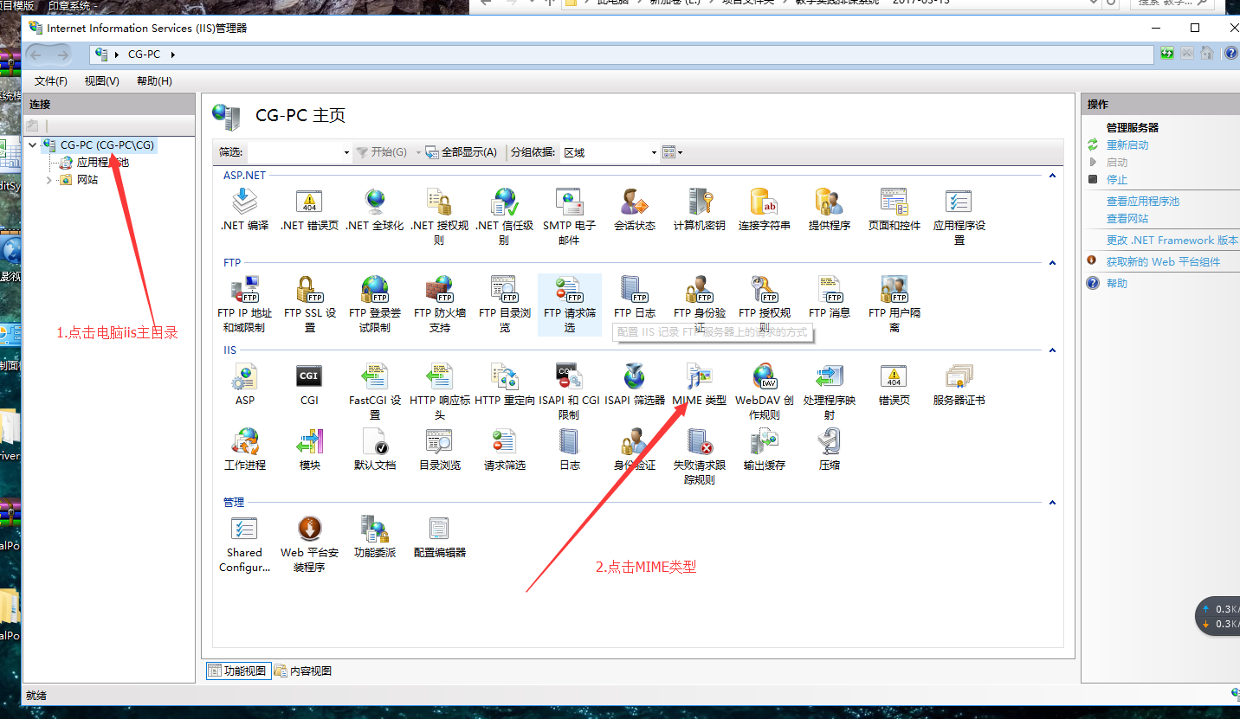
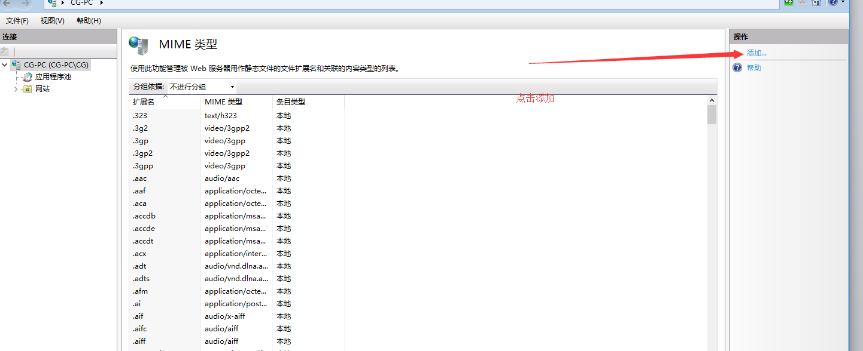

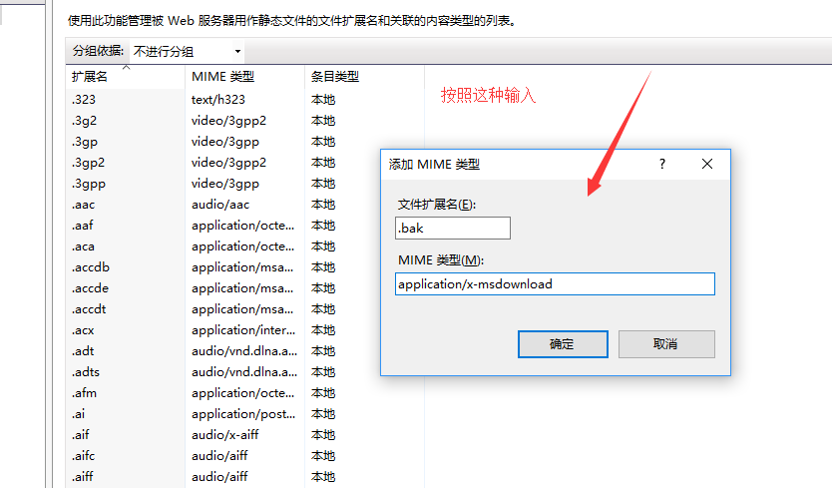

- 在服务器上面，调用服务器的office进行生成文档操作，需要注册服务器的office使用权限。按照下面这篇博客的介绍来操作，很详细了。
http://blog.csdn.net/tianyitianyi1/article/details/45767137
如下图，或者只能看这篇博客。
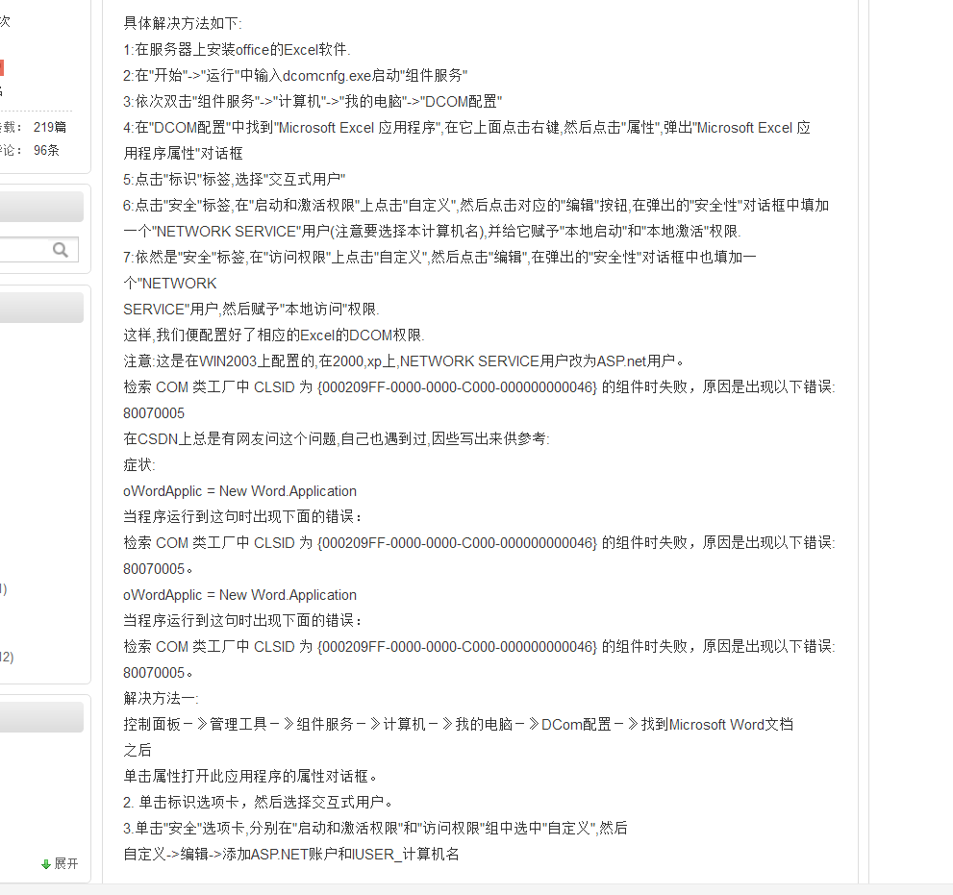

如果按照这里的步骤 找不到excel和word选项，则按照下面的图片先进行设置，再来进行这一步

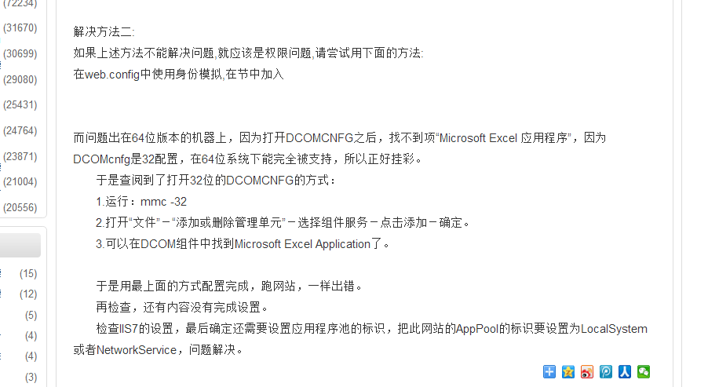

如有其他问题（潜在的问题）未列出，请联系我。
联系方式： 手机13271321583，qq 845318843

